申報金融機構防範犯罪環境評估檢測結果範例說明：
步驟一：檢測對象為國內營業單位：營業部、分行（含簡易型分行但不包含辦事處）
步驟二：有下列情形時，各總、分支機構均應於3日內將檢測結果重新上網申報並新增檢測表：
- 95/7/7之前自行查核結果
- 經警察單位檢測
- 依自行查核或警察單位檢測結果，有未合格者，經改善完成
- 如有遷移、裝潢（如:調整現金櫃檯高度）、更換保全系統、業務經營策略改變（如:收受一般大眾存款）、或發生搶案致核准函失效等情形，致影響檢測內容
步驟三：點選「金融機構防範犯罪環境評估檢測資料維護(WB027W)」
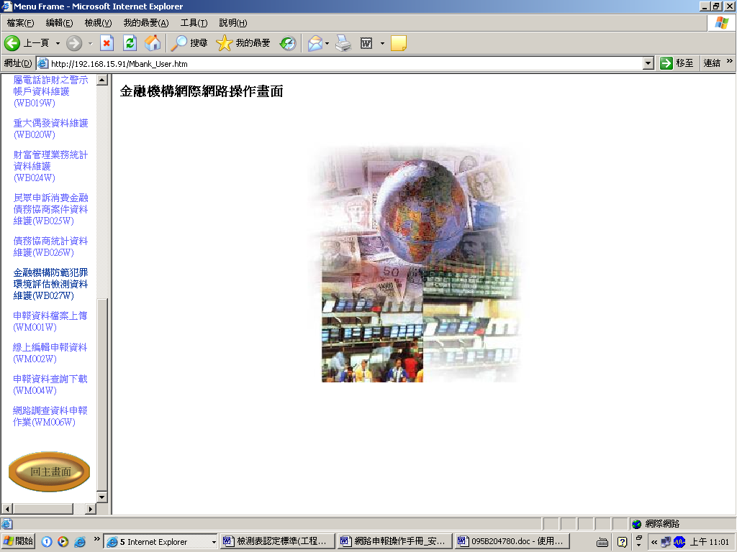
步驟四：依「受檢測之分支機構別」點選進入後，按畫面右上「新增」，出現點選「檢測單位」別，依警察機關或自行檢測選取後按確定，進入填表畫面並依檢測結果填報。
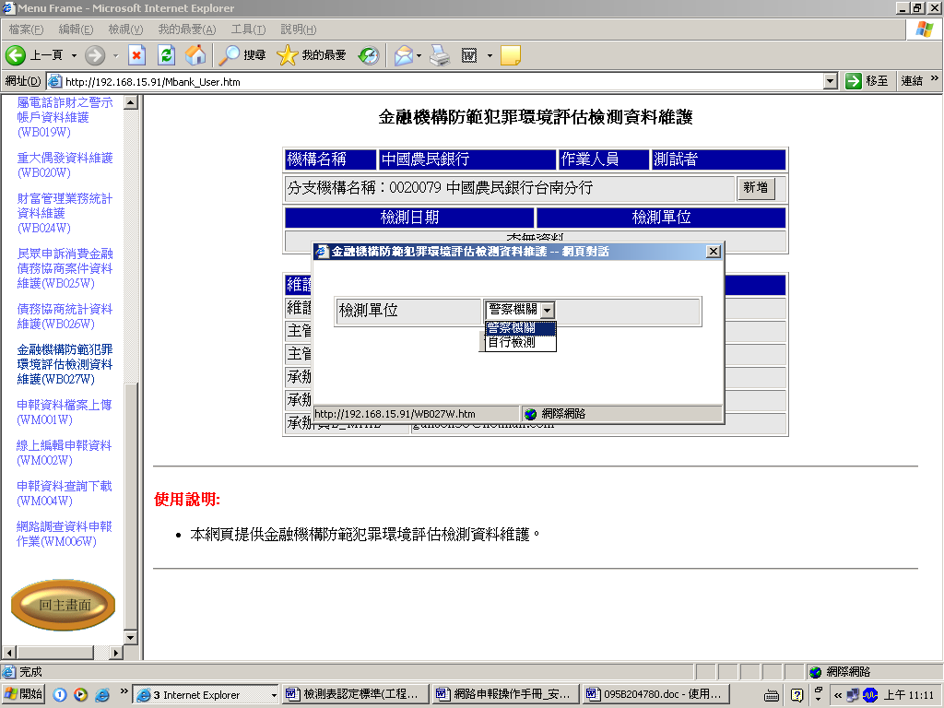
步驟五：為確保申報資料之正確性，申報資料應由營業單位經理確認，全行申報資料須由總稽核確認並督導改善。

